

安徽省阳光采购电子商城供应商操作手册

目录
一、 登录商城 3
二、 信息管理 3
2.1、 基本信息 3
2.2、 修改密码 5
三、 商品管理 6
3.1、 运费模板管理 6
3.2、 发布商品 7
3.3、 在售中商品 10
3.4、 待售商品 10
四、 直购操作 11
4.1、 合同签署 11
4.2、 供应商确认 13
4.3、 供应商发货 14
4.4、 售后管理（非必要流程） 15
五、 采购结算 17
5.1、 待结算订单 17
5.2、 结算订单 18

登录商城
登录网址：https://ygsc.ahygcg.com进入安徽省阳光采购电子商城，看到右侧的【登录】按钮
点击【登录】后，跳转登录页面，输入账号密码：
账号：个人账号
密码：......
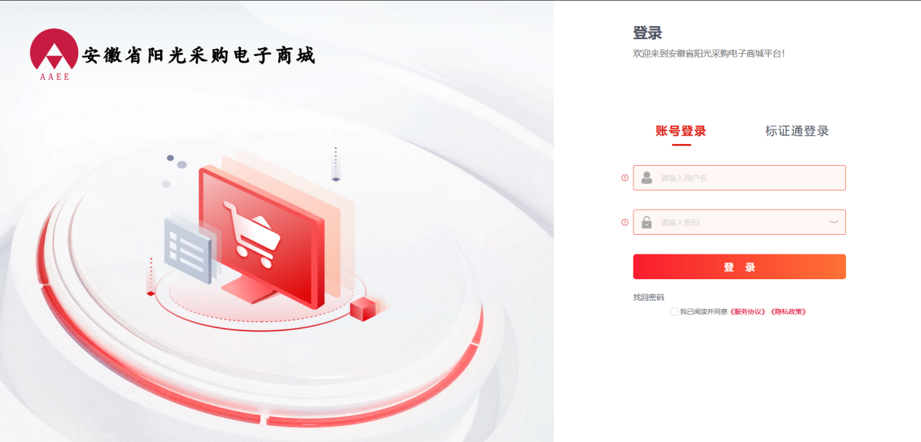

信息管理

基本信息
菜单路径：我的工作台-信息管理-基础信息
功能介绍：如果供应商单位信息变更，可在此模块进行修改。
操作说明：
点击【修改信息】，可对自己的单位信息进行修改，包括基本信息、企业基础资质要求、品牌与资质要求、运营与供应链能力要求。
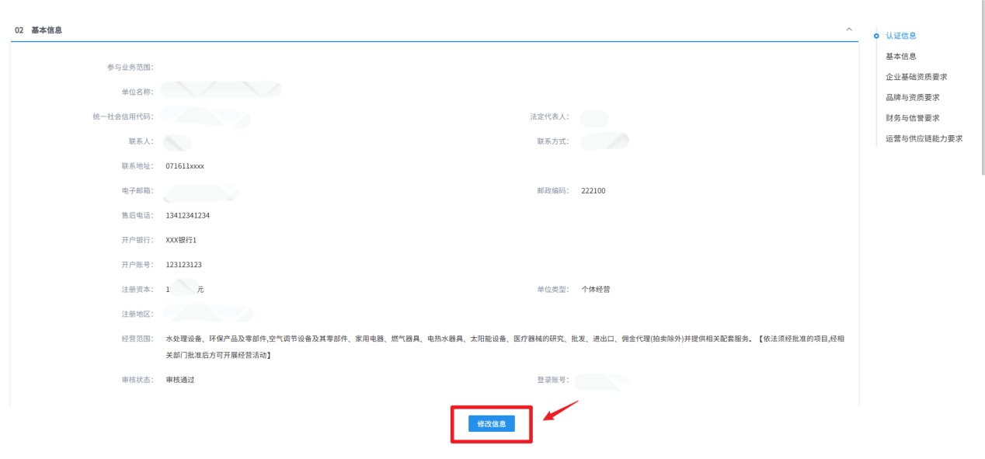
修改信息后，点击【保存修改】按钮，即可保存成功。
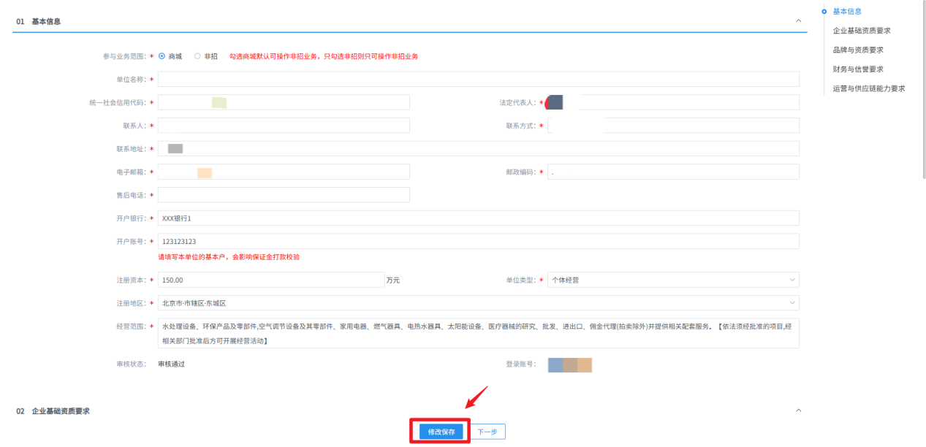

- 修改完信息后，点击【下一步】，跳转至查看信息页面。
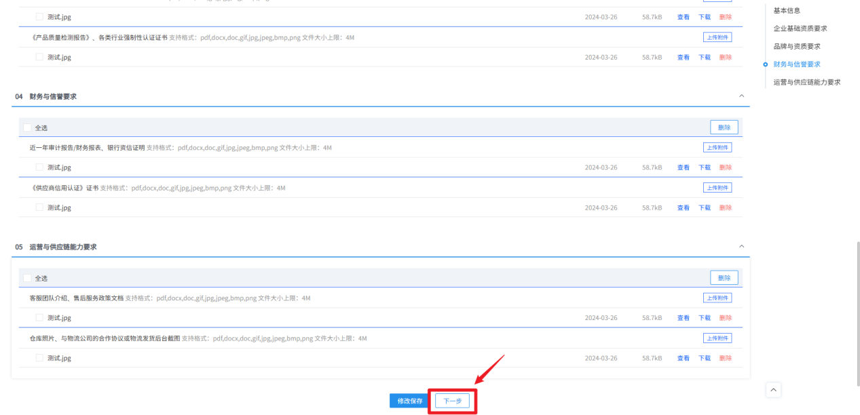
可再次核对信息，无误后点击【提交信息】，相关信息会提交至审核人员处审核。
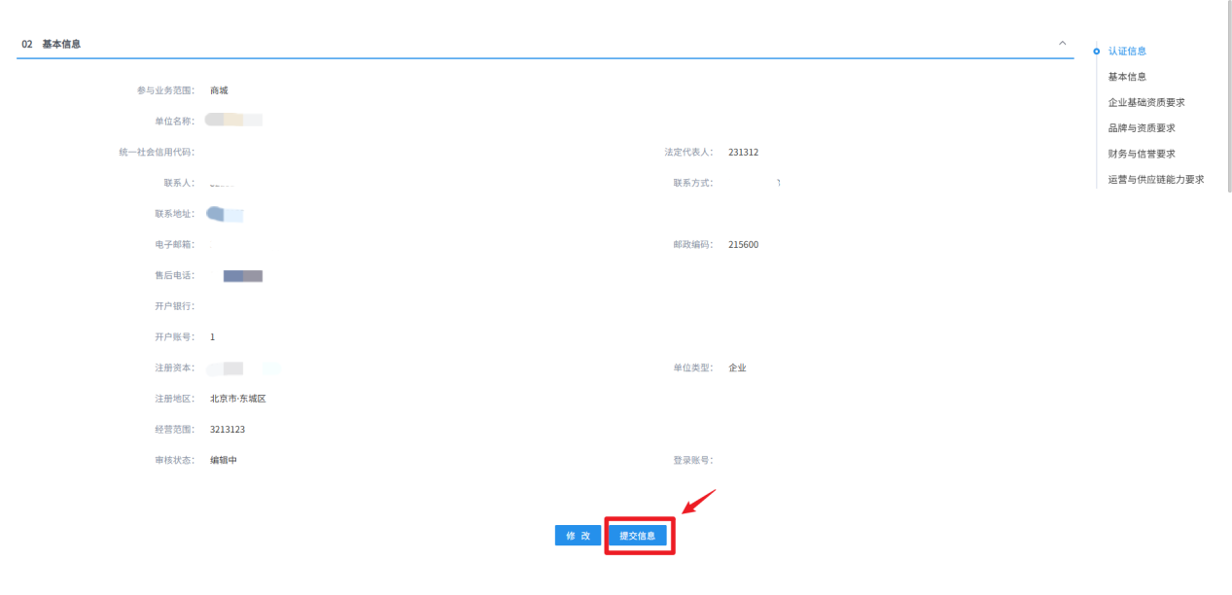
说明：单位信息未被审核通过期间，供应商无法对单位信息进行修改。
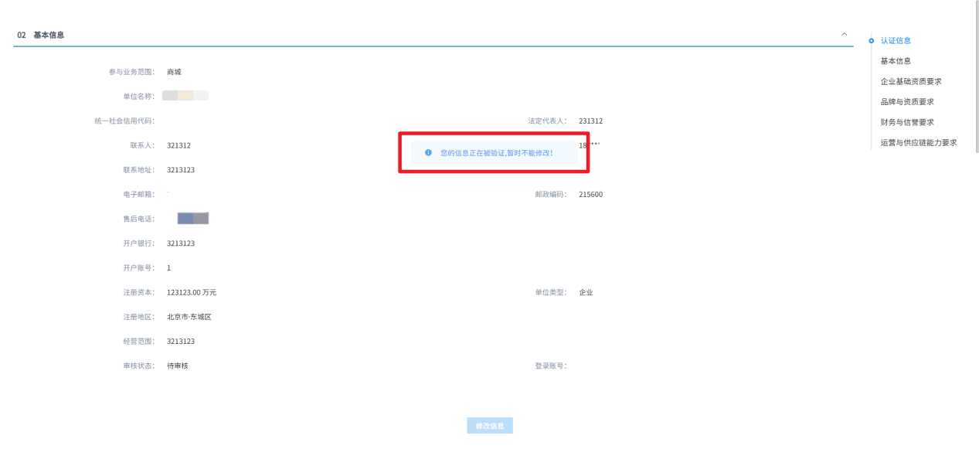

修改密码
菜单路径：我的工作台-信息管理-修改密码
功能介绍：供应商如果想要修改密码，可进入该模块进行操作。
操作说明：进入模块后填写原密码、新密码并确认新密码，点击【修改密码】即可修改成功。
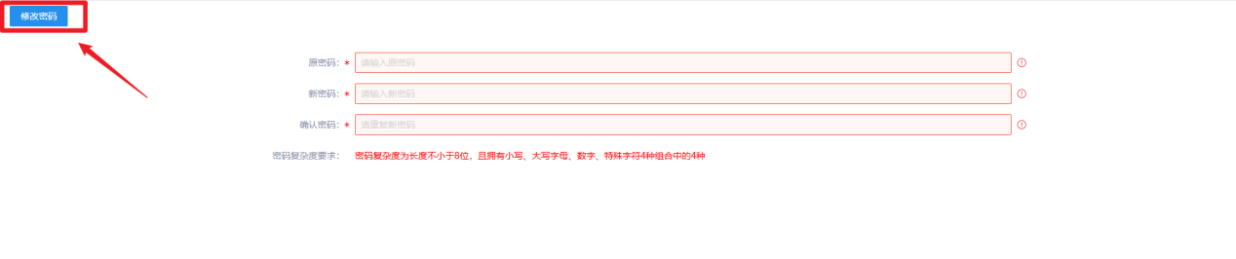
说明：密码复杂度为长度不小于8位，且拥有小写、大写字母、数字、特殊字符4种组合中的4种。

商品管理

运费模板管理
菜单路径：我的工作台-商品管理-运费模板管理
功能介绍：供应商在发布商品前，需要先维护运费模板。模板完善后，会用于发布商品处关联使用。
操作说明：点击【新增模板】进入新增模板页面，填写模板名称、运费金额、是否包邮、包邮金额（如果不包邮则无需填写）、运费模板适用地区。

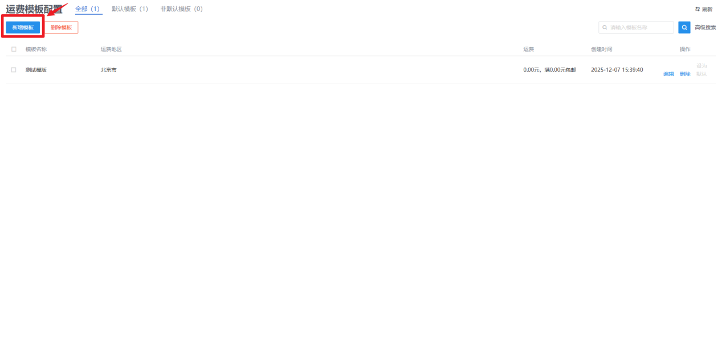
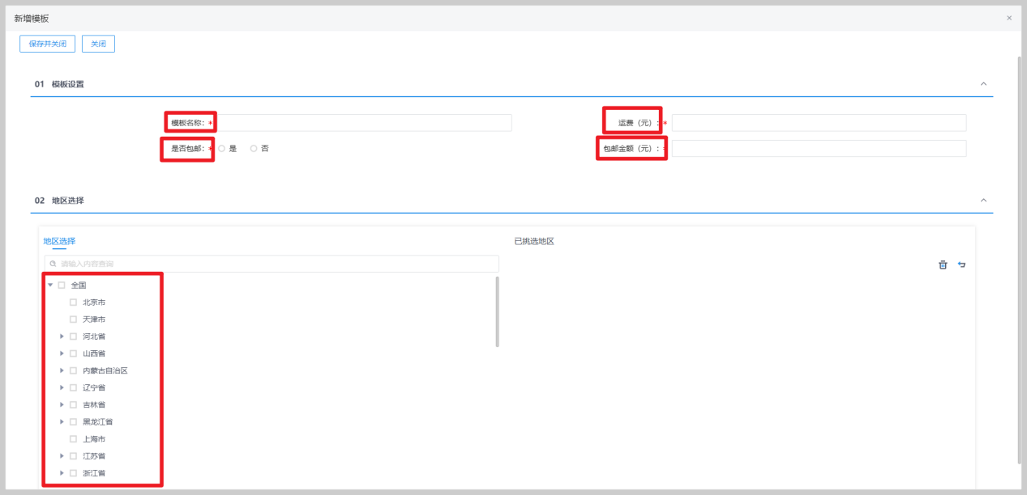

发布商品
菜单路径：我的工作台-商品管理-发布商品
功能介绍：供应商可在平台商品库中挑选同款商品进行商品发布操作。
操作说明：
1、点击【发布我的商品】进入商品列表页面，供应商可通过商品类别、商品名称、品牌、参数挑选到想要发布的同款商品。
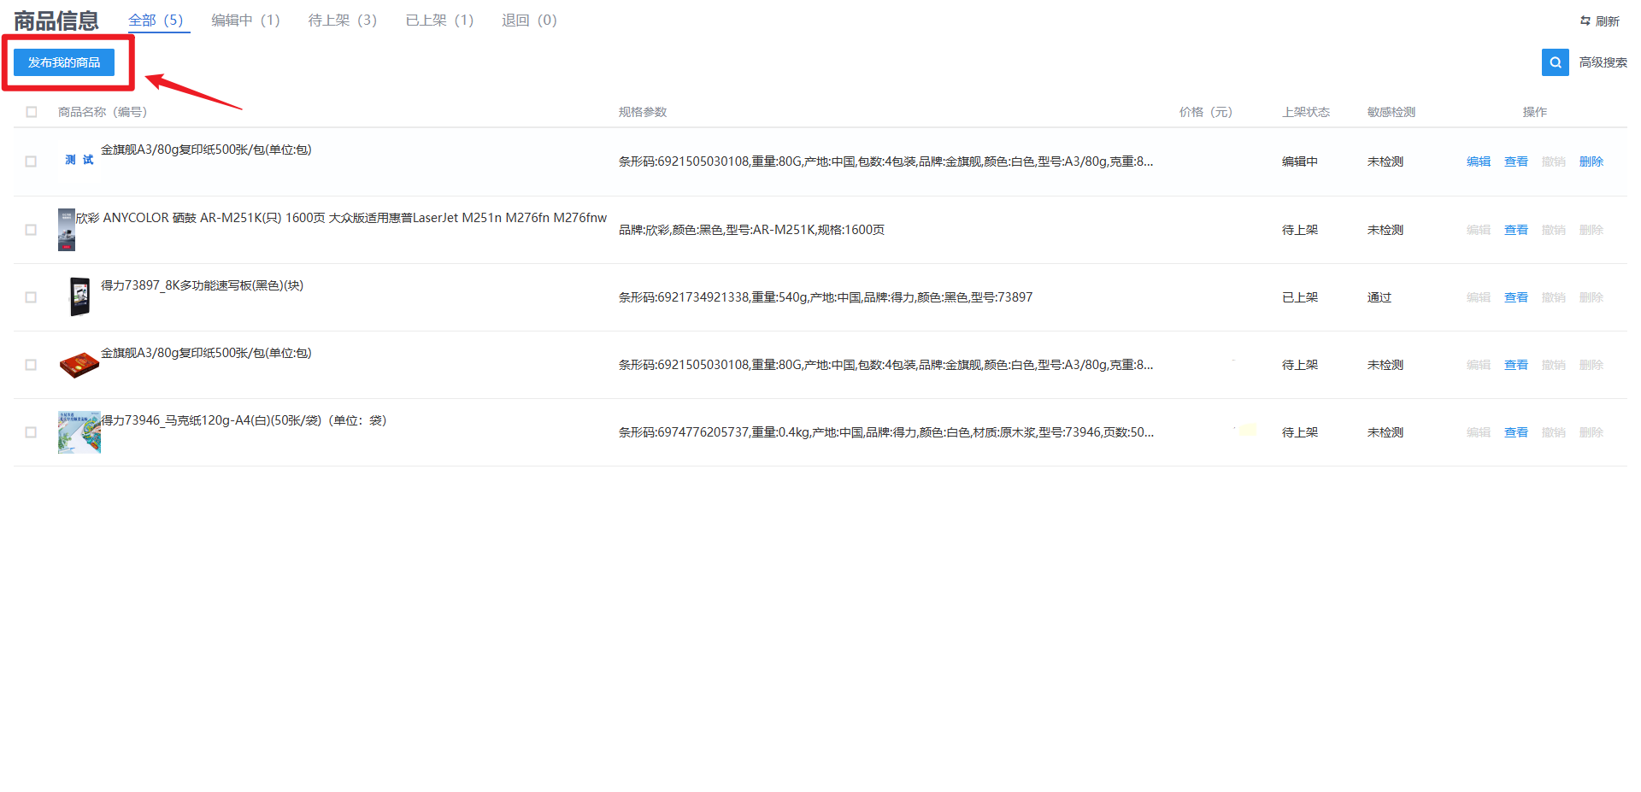
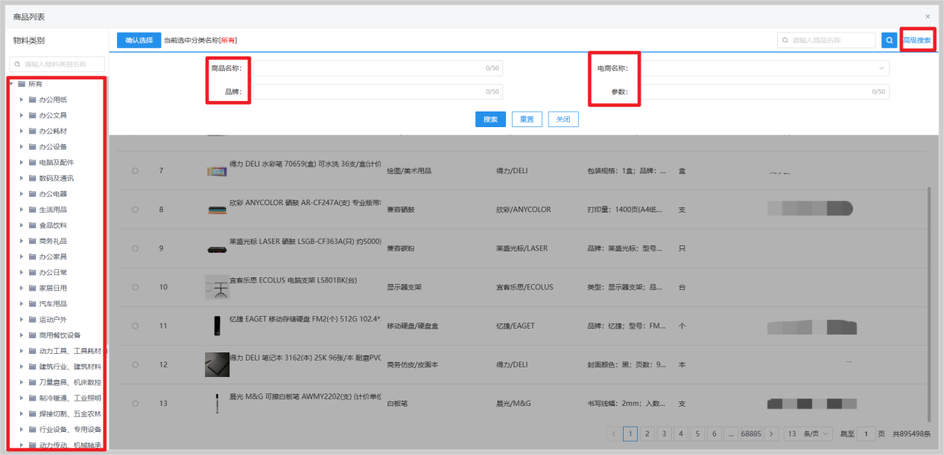
2、挑选到同款商品后，点击【确认选择】则可进入到发布商品页面。
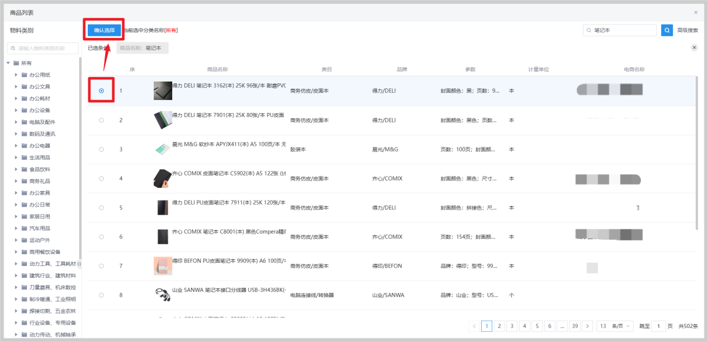
3、在该页面需要完善商品的基本信息，包括：
01商品详情
商品展示主图（1张，必传）、商品展示辅图（最多上传4张，非必传）
说明：为了更好的展示商品，建议上传正方形图片，分辨率不低于421*421
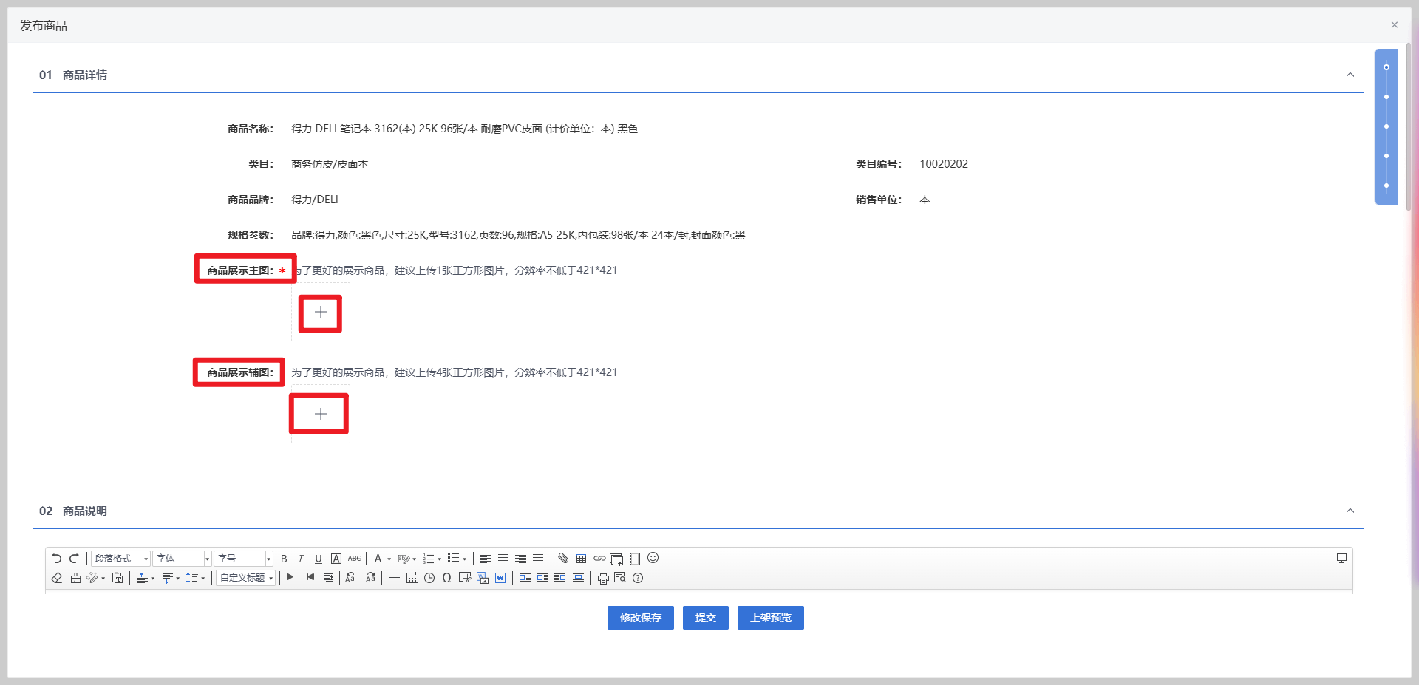
02商品说明
为必填项，可上传文字及产品介绍图片。
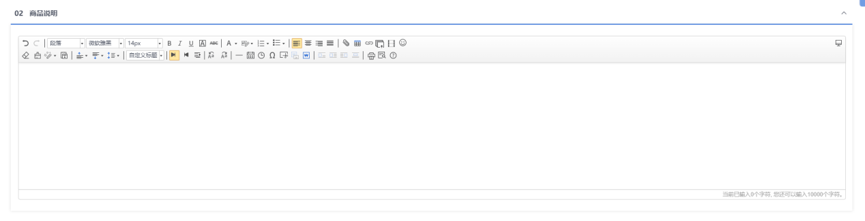
03上架设置
（1）价格：必填，不得高于平台的合理价格区间上限；
（2）京东价格、链接：必填，需在京东搜索同款在售商品价格及链接；
（3）库存、起订量：必填，按实际情况填写即可。
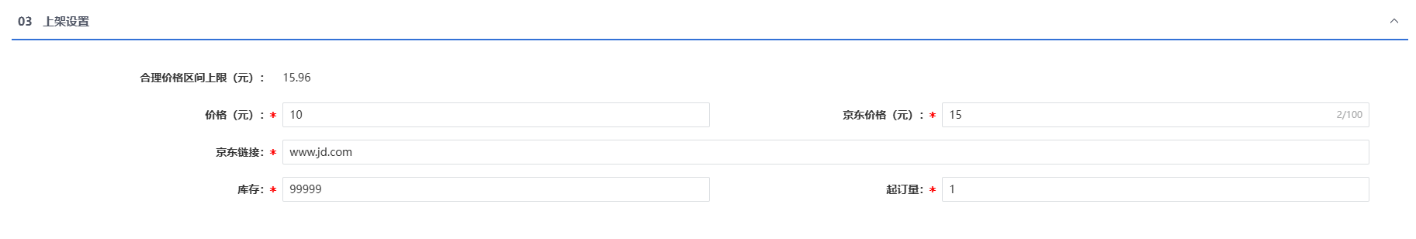
04运费模板
点击【选择模板】，可勾选想要配置的运费模板。挑选完成后点击【确认选择】。
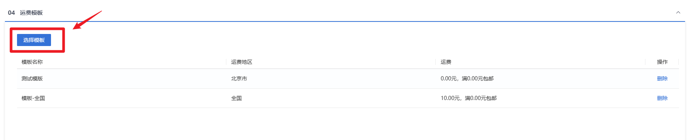
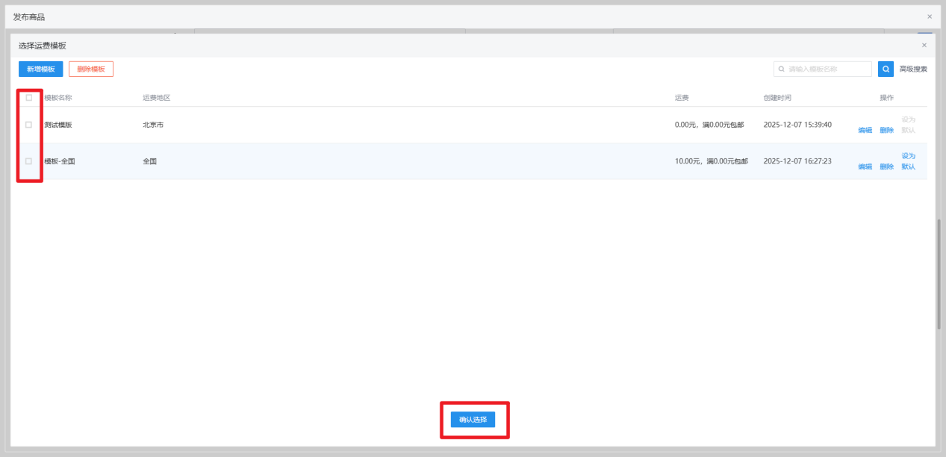
4、以下信息完善后，点击【修改保存】即可保存商品信息，点击【上架预览】支持预览上架后在系统展示的商品详情，点击【提交】则提交至审核人员处审核。
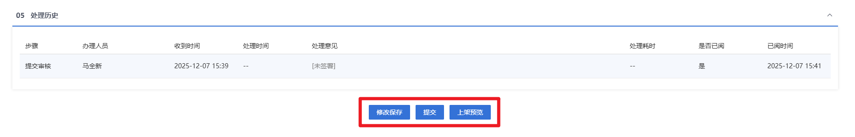
5、商品审核情况可在【处理历史】中查看。
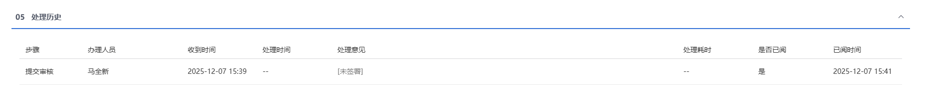
6、商品提交审核后，商品列表页中商品的上架状态会变为【待上架】状态，审核通过后会变为【已上架】，同时平台也会对商品信息进行敏感检测，检测结果也会在列表中展示。
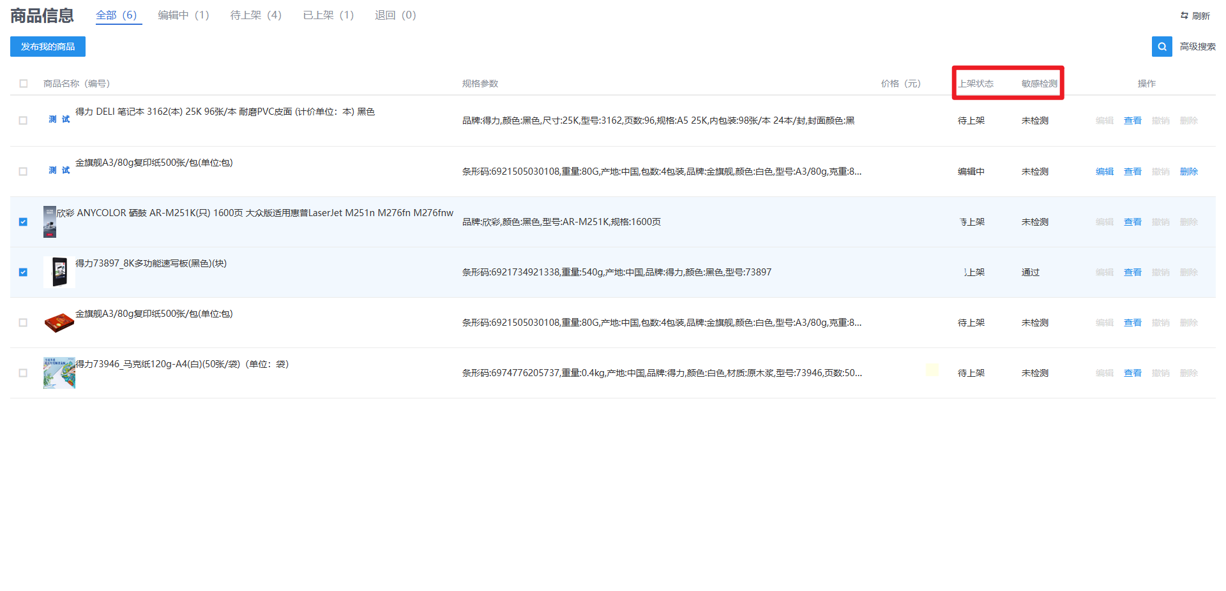

在售中商品
菜单路径：我的工作台-商品管理-在售中商品
功能介绍：审核通过的商品会在此模块展示。如果想要修改商品信息，或是想要直接下架商品，都可以先在此模块进行下架操作。
操作说明：点击【下架商品】，即可下架相关商品，此时商品将无法购买。
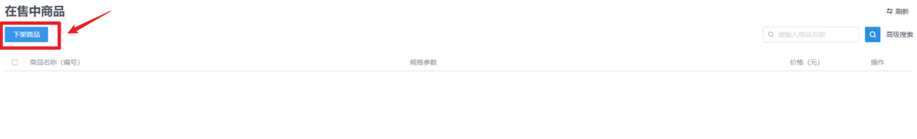

待售商品
菜单路径：我的工作台-商品管理-待售商品
功能介绍：如果对在售中的商品进行了下架操作，商品则会在此模块展示，供应商可修改商品信息重新进行上架。
操作说明：
1、点击【上架】进入商品发布页面，供应商可对商品信息进行修改，完成后点击【提交审核】则提交至审核人员处审核。
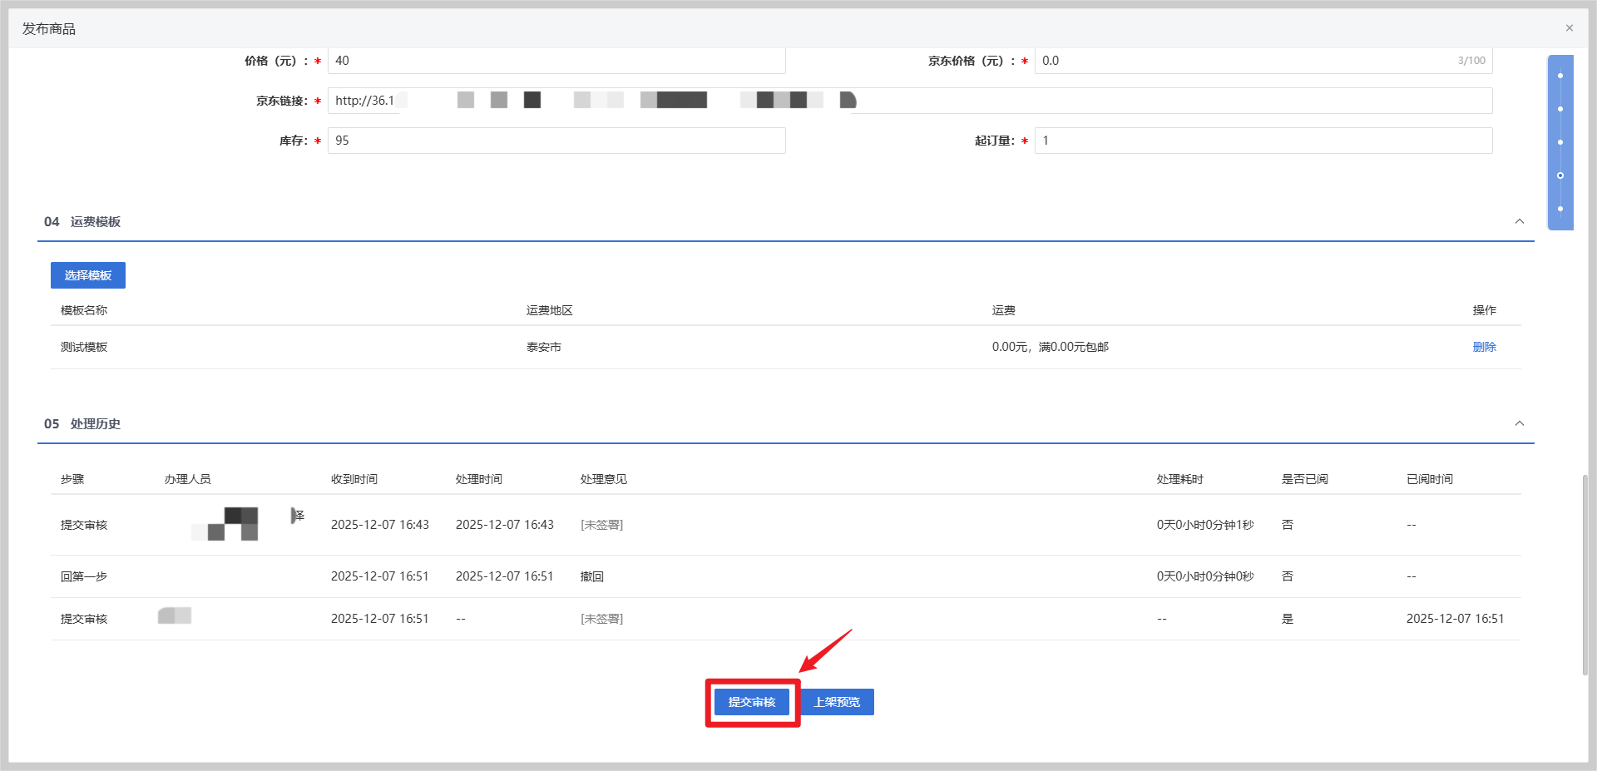
2、提交审核后，商品状态会变更为【审批中】状态。如果想要撤回审批重新修改信息，可在列表页中点击【撤销】则可撤回审批申请。
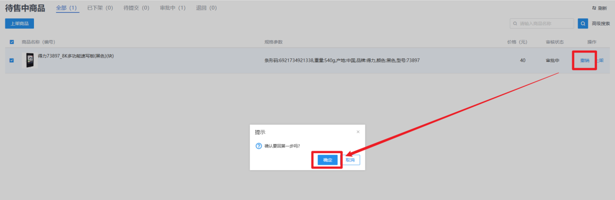

直购操作

合同签署
菜单路径：我的工作台-电商采购-合同签署
功能介绍：供应商可在合同签署列表页查看所有合同签署信息，并对合同提交采购单位审批或者审批操作。（根据实际平台规则，合同可由供应商先发起/由采购人先发起）
操作说明：
1、采购人的订单经由内部审批通过后，合同签署模块会出现一条数据。
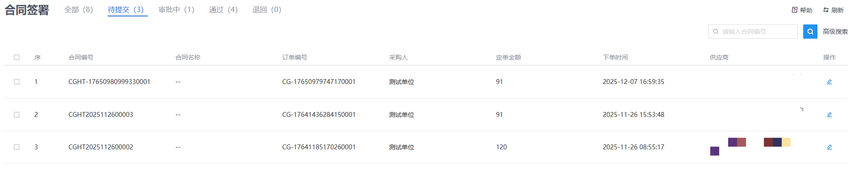
2、根据实际平台规则，合同可由供应商先发起/由采购人先发起
（1）如果合同由供应商先发起，供应商可点击【操作】按钮，可进入合同详情页面进行操作。
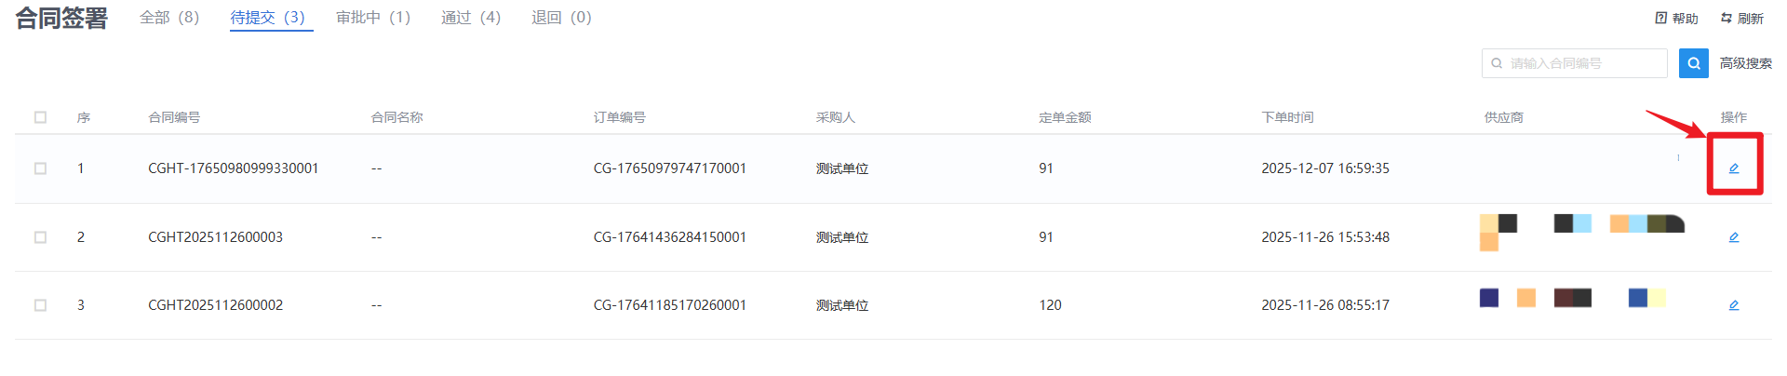
需填写03 合同信息
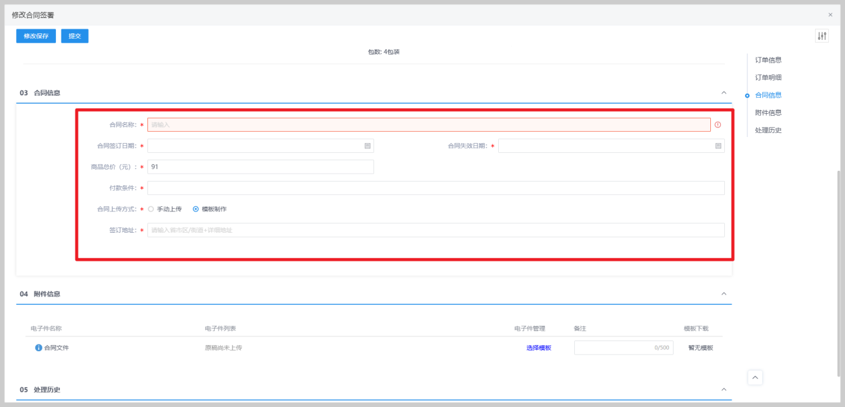
①合同上传方式为“模板制作”（根据平台实际规则）；
②选择模板制作，填写完合同信息后，在“04 附件信息”中，点击【选择模板】，弹出合同编辑页面（首次点击人员需安装相应插件）
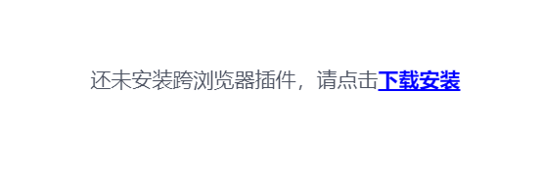
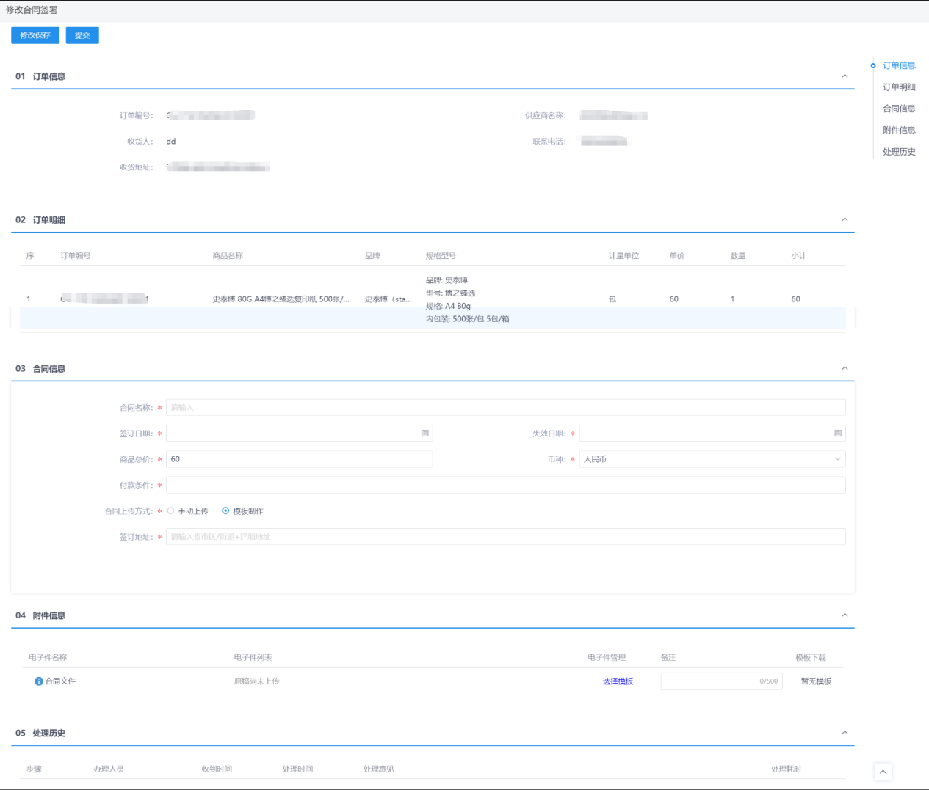

供应商确认
菜单路径：我的工作台-电商采购-订单管理
功能介绍：合同签署完成后，供应商可在订单管理模块进行确认订单操作以及订单后续流程。
操作说明：
1、点击订单右侧【订单详情】按钮，进入订单详情页面。点击【确认订单】即可确认订单。
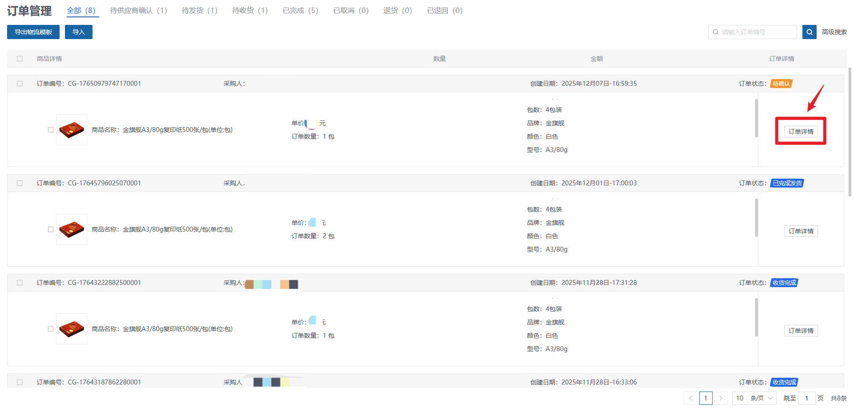
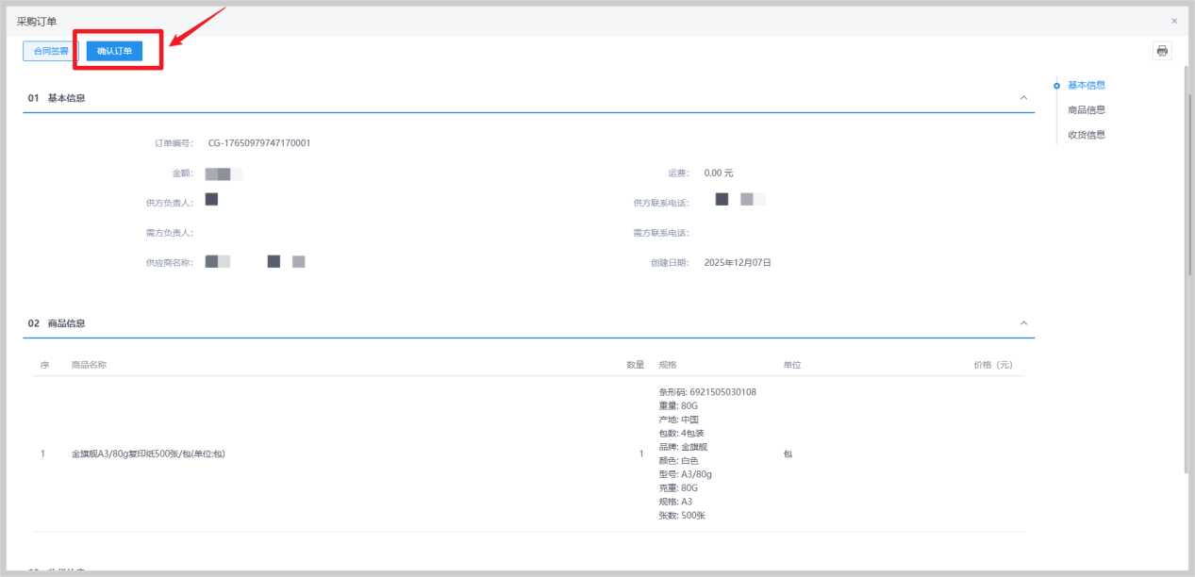
- 供应商确认订单后，该订单状态变成【待发货】。
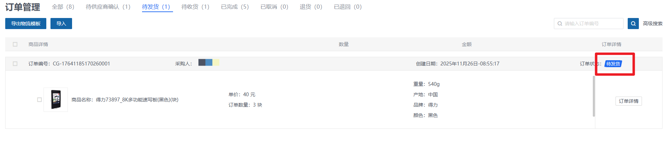

供应商发货
菜单路径：我的工作台-电商采购-发货管理
功能介绍：供应商确认订单后，可在该模块进行发货操作
操作说明：
1、筛选【待发货】状态，即可查看当前待发货的订单。
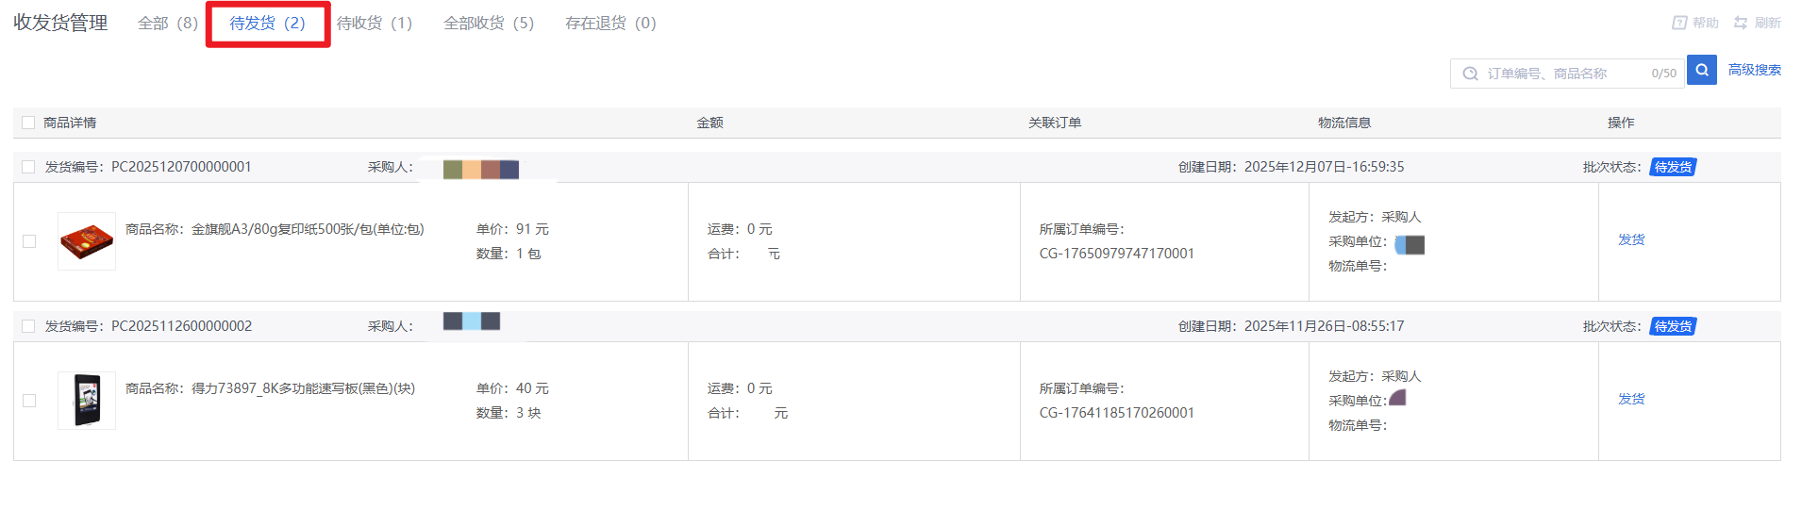
2、点击订单后方的【发货】按钮，弹出发货界面。
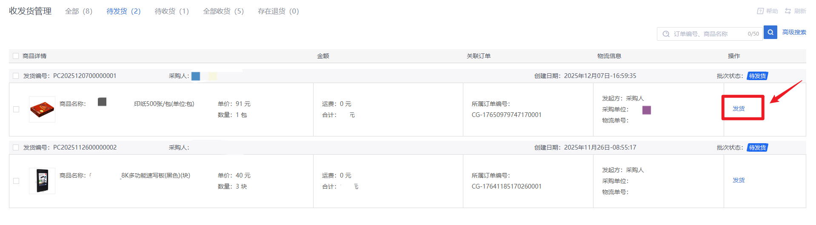
3、填写物流信息
（1）发货方式：可选项“物流配送、自行运输以及无需配送”；
（2）物流公司、物流单号：如果选择物流配送，则为必填；
（3）必填项编辑完毕后，点击【确认发货】，供应商发货成功，订单状态变更为【待收货】。
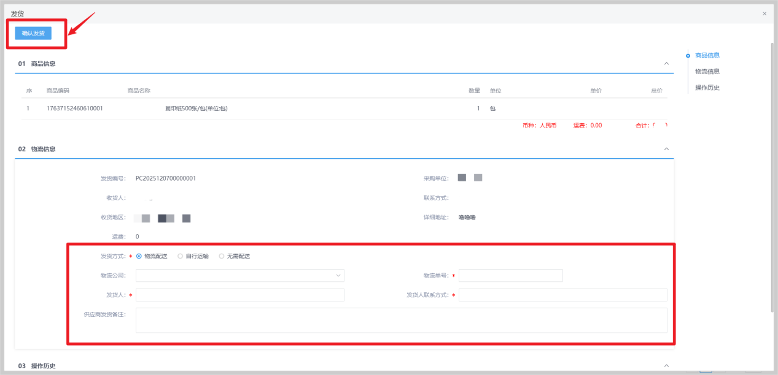

售后管理（非必要流程）
菜单路径：我的工作台-电商采购-售后管理
功能介绍：采购人发起退货后，供应商可对退货订单进行处理。
操作说明：
1、采购单位提交退货申请后，供应商可筛选【待确认】状态查看需确认退货的订单。
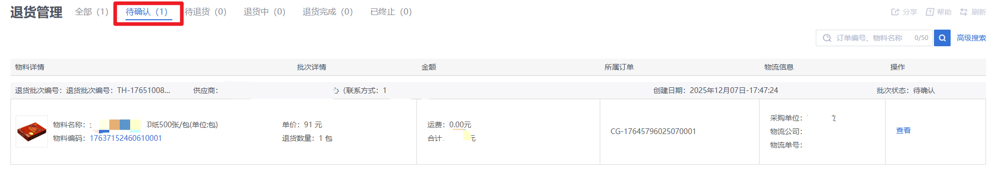
2、供应商点击【查看】可对订单进行【确认退货】或【拒绝退货】操作。操作【确认退货】前需完善退货地址，用于采购单位退货。
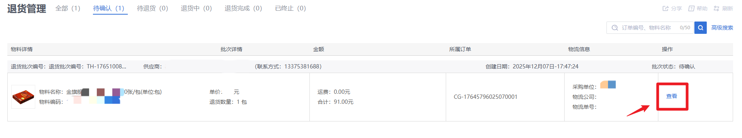
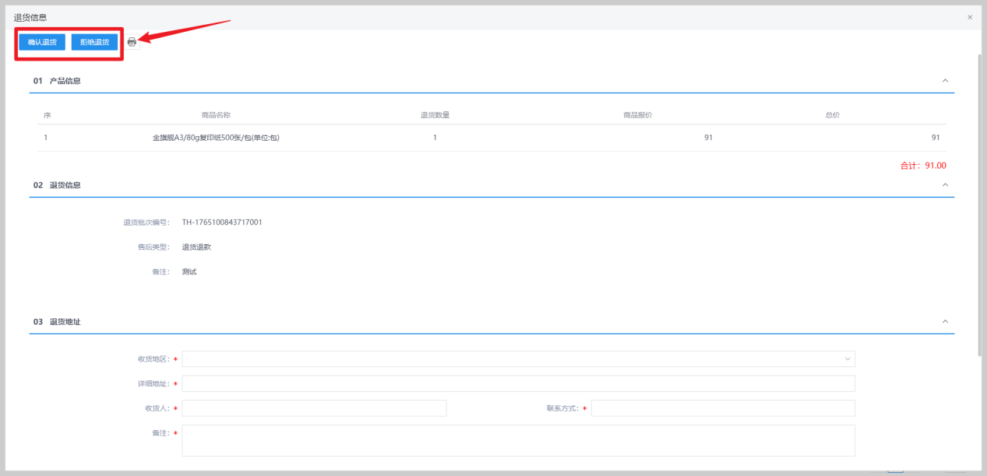
3、如果点击【拒绝退货】，该笔售后订单状态则会变更为【已终止】。如果点击【确认退货】，则退货状态变更为【退货中】。
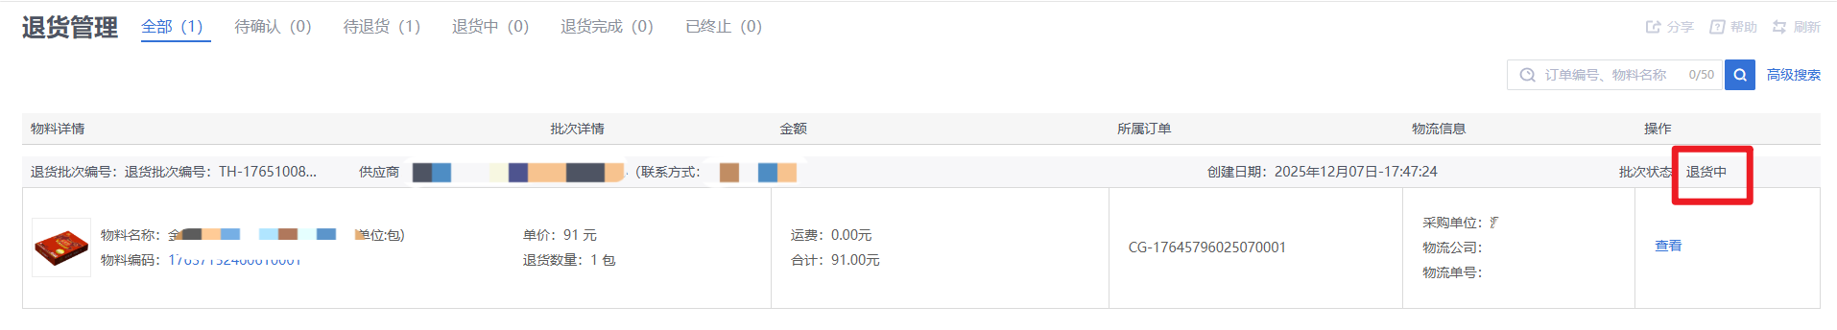
4、采购单位填写退货物流后，供应商可在详情中查看具体的退货物流信息并点击【完成退货】办结退货流程。此时退货状态变更为【退货完成】。
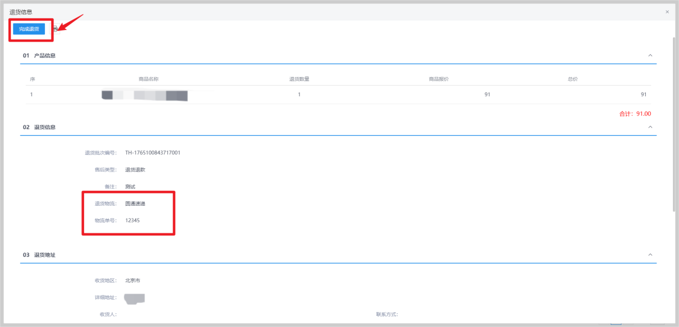
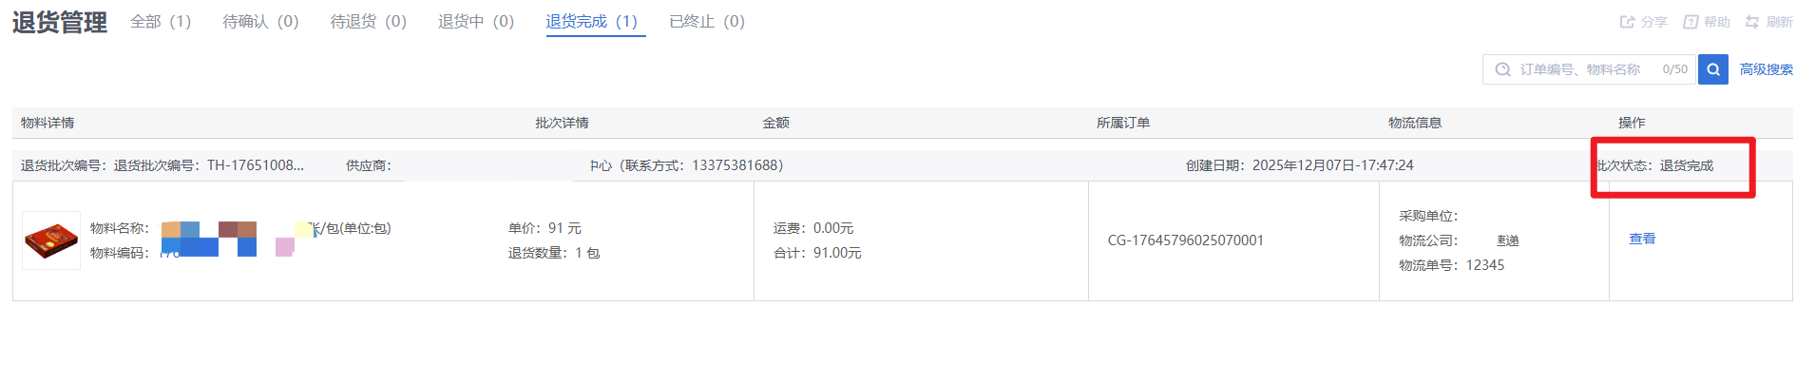

采购结算

待结算订单
菜单路径：我的工作台-电商采购-待提交结算订单
功能介绍：采购单位确认收货后，供应商可在此模块发起订单结算，提交给采购单位审批。
操作说明：
1、可点击【申请结算】进行单笔订单申请结算，也可以点击【合并申请结算】批量申请结算。
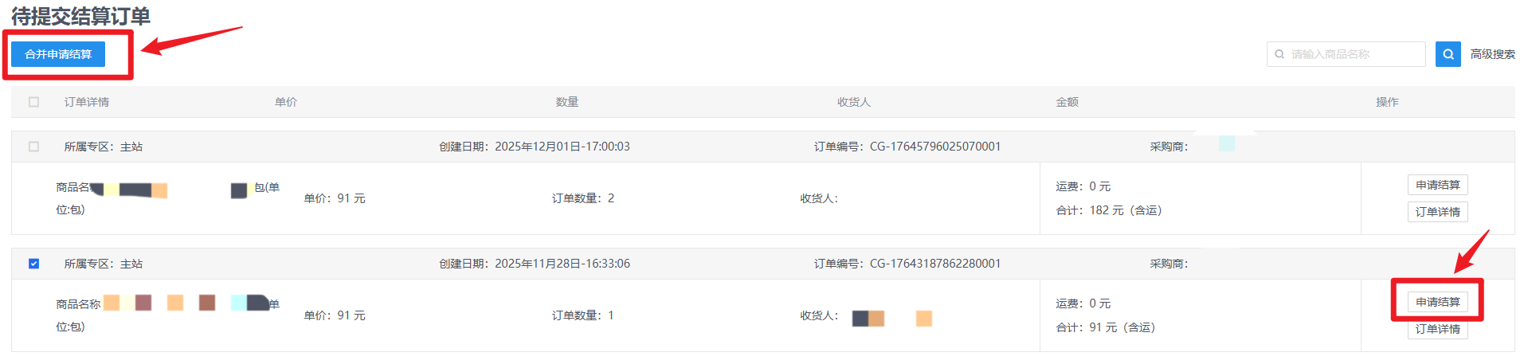
2、进入待结算订单页面，核实信息后点击【确认提交】，此时结算单将提交至采购单位负责人处核对。
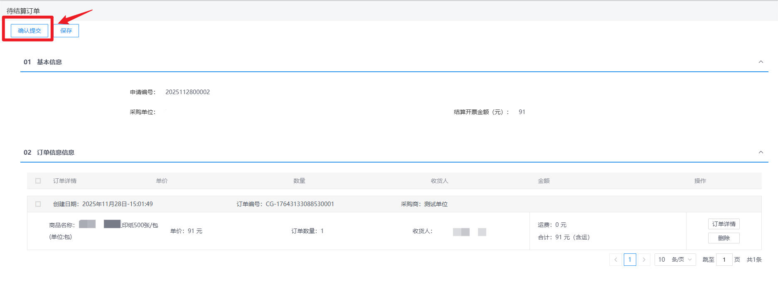

结算订单
菜单路径：我的工作台-电商采购-结算订单
功能介绍：供应商提交待结算订单后，可在此模块进行结算后续操作。
操作说明：
1、采购单位核对结算单后，供应商可筛选【待开票】状态查看需开票的订单。点击【操作】按钮进入开票界面。
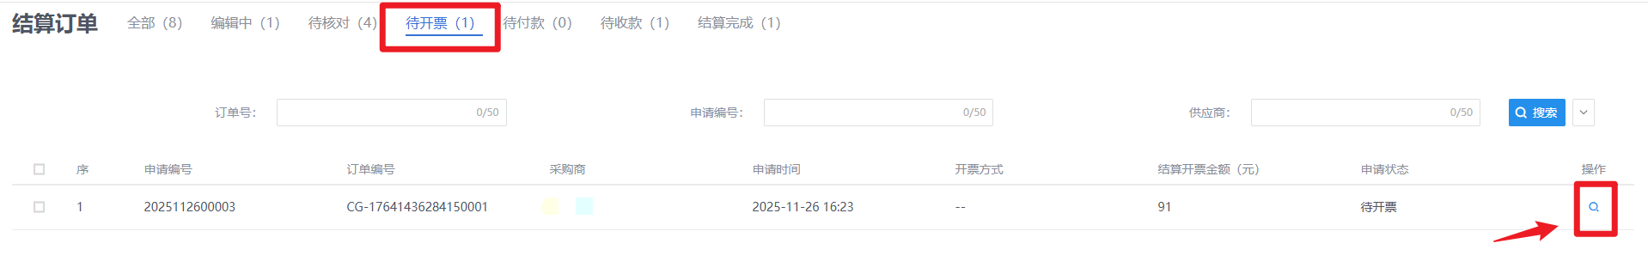
2、供应商可在详情页中查看开票信息，并上传发票号码及发票电子件。填写完成后点击【确认开票】，流程则流转至采购单位付款。
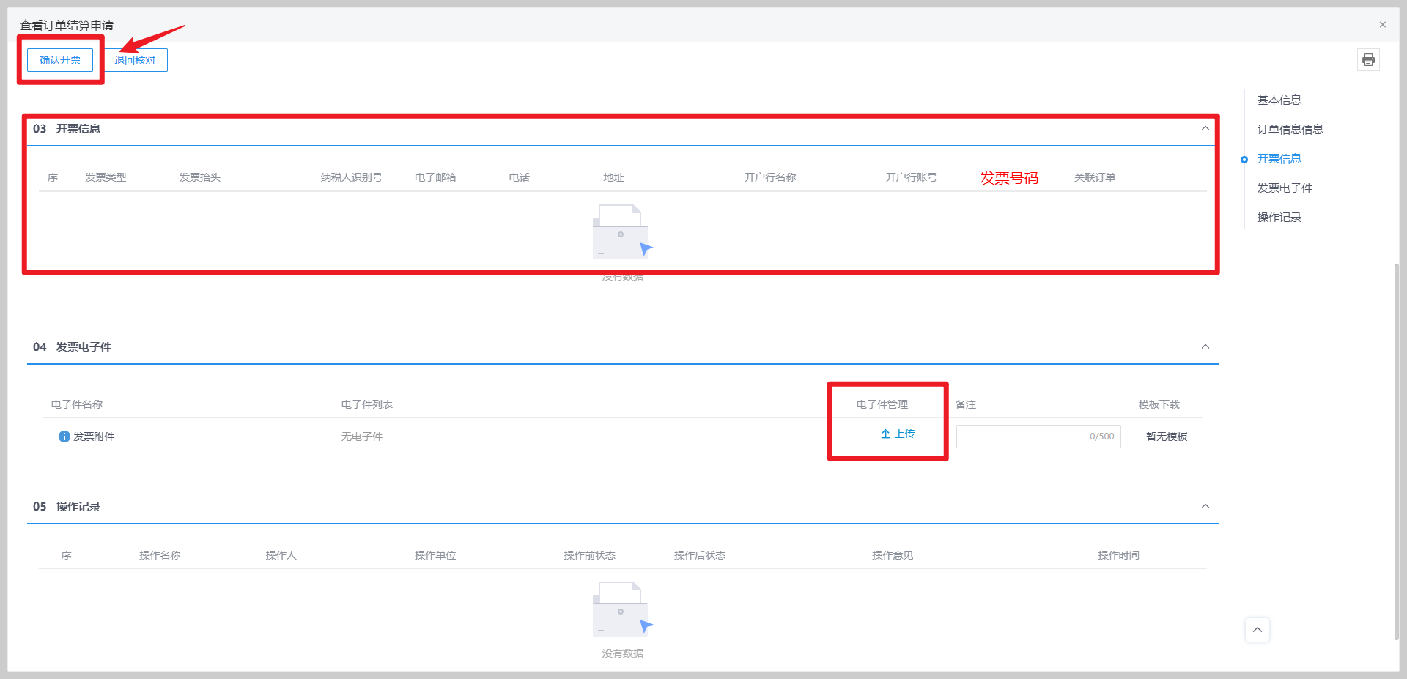
3、采购单位确认付款后，供应商可筛选【待收款】状态查看符合条件的结算单。点击【操作】按钮进入详情界面。
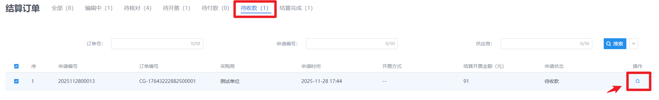
4、点击【收款确认】，那么整笔结算单状态则变更为【结算完成】，流程办结。
